TouchID 指纹识别是IPhone5s设备新增的一项重大功能，用于数据加密和安全。而在IOS8.0 以后也向第三方开放了相应功能API，我们可以利用这个API做相应的用户验证和登录的功能，省去输入密码的环节，提高登录的用户体验。

API比较简单，在IOS 8 以上的app 包中，添加Libraries：LocalAuthentication Framework，有以下两个方法

1. canEvaluatePolicy:error:  
   监测设备是否支持TouchID，返回BOOL，并且若不支持，则在error里面返回相应状态
2. evaluatePolicy:localizedReason:error;  
   TouchID验证状态，在block里面返回验证状态（BOOL）和error；

从官方API看出，仅仅提供TouchID的支持状态和验证状态（BOOL）,并不提供关于本设备或本app任何可关联的信息，所以集成TouchID还需自行设计关联和流程，才能实现指纹登录的功能，否则只验证TouchID，对于需在app中登录账号，并没什么作用。

比如我们独自设计一个集成TouchID登陆的功能(设计思路)

在设备第一次使用指纹登陆之前,必须先登陆原有的账号,进行设备(用户)的绑定.

开启指纹登陆

1. 在APP登陆后,肯定需要开启”指纹登陆”功能.
2. 在打开指纹登陆后,检测当前设备是不是支持TouchID,如果支持则发起验证功能.

验证通过后,可根据需要进行处理.(比如把对应的账号密码存在钥匙串等)

1. 将原账号以及钥匙串中的账号/密码,加密发送到服务器进行绑定.
2. 验证原账号及设备账号有效后,返回响应指纹登陆的状态,绑定成功.

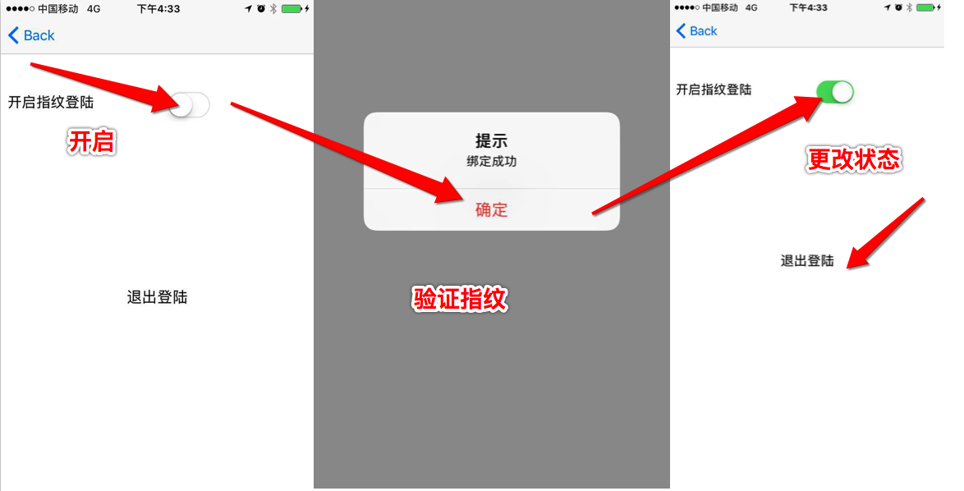

进行指纹登陆时:

1. 进行指纹登陆后,检查当前设备是不是支持TouchID,若支持发起TouchID验证.
2. 读取APP在本机的设备账号/密码,调用登陆接口,发起登陆请求.
3. 验证设备账号/密码是不是正确,返回响应状态,若登陆成功则完成指纹登陆

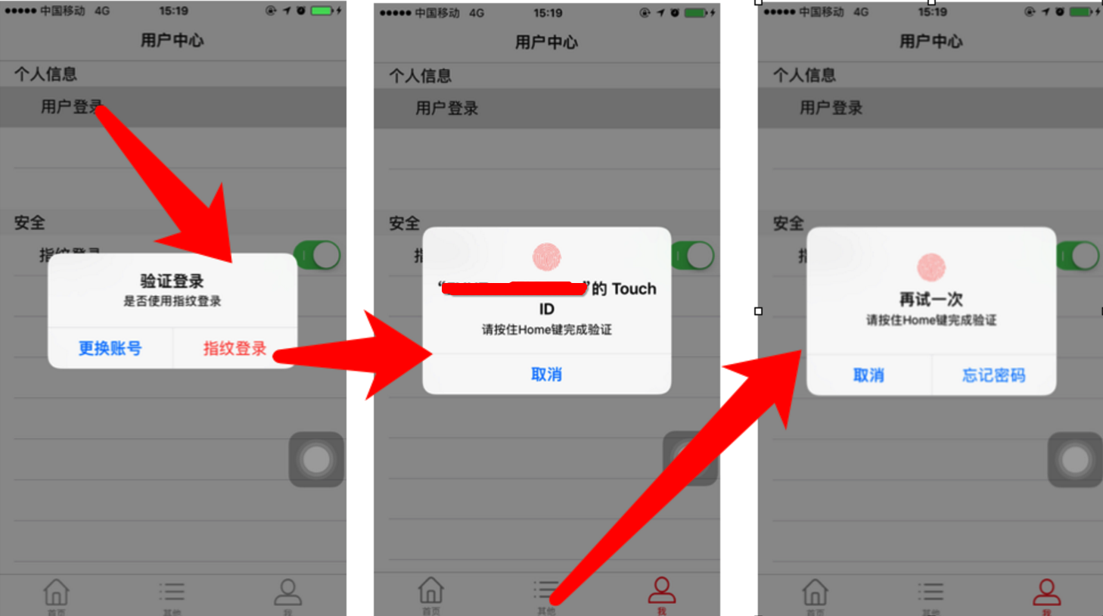

TouchID API 非常简单，仅仅对本设备的TouchID进行验证，但如果需要在app集成相应的 “设备登录/验证”功能或其他TouchID 的应用，则需自行设计关联和绑定流程（例如在本app中使用的关联：设备账号信息、生成设备账号/密码），绑定之后，才能使用TouchID 进行验证和应用